MẪU SỐ 15
SỔ ĐĂNG KÝ BÍ MẬT NHÀ NƯỚC ĐẾN
(Ban hành kèm theo Thông tư số 24/2020/TT-BCA ngày 10 tháng 3 năm 2020 của Bộ trưởng Bộ Công an)
1. Mẫu số
Sổ đăng ký bí mật nhà nước đến được in sẵn, kích thước 210mm x 297mm.
a) Bìa và trang đầu
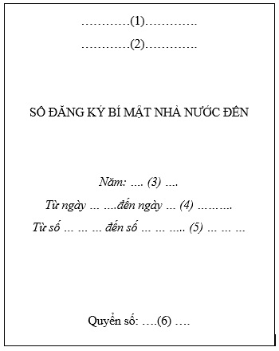
b) Phần đăng ký bí mật nhà nước đến
Phần quản lý bí mật nhà nước đến được trình bày trên trang giấy khổ A4 (210mm x 297mm) bao gồm 09 cột theo mẫu sau:
Số thứ tự | Ngày đến | Số đến | Cơ quan, tổ chức ban hành tài liệu, vật chứa BMNN | Số, ký hiệu | Ngày tháng | Tên loại và trích yếu nội dung | Độ mật | Đơn vị hoặc người nhận | Ghi chú
(1) | (2) | (3) | (4) | (5) | (6) | (7) | (8) | (9) | (10)
2. Hướng dẫn đăng ký
Cột 1: Ghi số thứ tự từ 01 đến khi sử dụng hết quyển số.
Cột 2: Ghi theo ngày, tháng được ghi trên dấu đến.
Cột 3: Ghi theo số được ghi trên dấu đến.
Cột 4: Ghi cơ quan, tổ chức ban hành tài liệu, vật chứa bí mật nhà nước.
Cột 5: Ghi số và ký hiệu của tài liệu, vật chứa bí mật nhà nước đến.
Cột 6: Ghi ngày, tháng, năm của văn bản mật đến; đối với những ngày dưới 10 và tháng 1, 2 thì phải thêm số 0 ở trước, ví dụ: 03/01, 27/7, 31/12.
Cột 7: Ghi tên loại và trích yếu nội dung của tài liệu, bí mật nhà nước đến.
Cột 8: Ghi rõ độ mật của tài liệu, vật chứa bí mật nhà nước (Tuyệt mật, Tối mật, Mật hoặc ghi ký hiệu A, B, C).
Cột 9: Ghi tên đơn vị hoặc cá nhân nhận tài liệu, vật chứa bí mật nhà nước đến.
Cột 10: Ghi những nội dung cần thiết khác.

